Федеральное государственное бюджетное научное учреждение
«Федеральный научный центр риса»

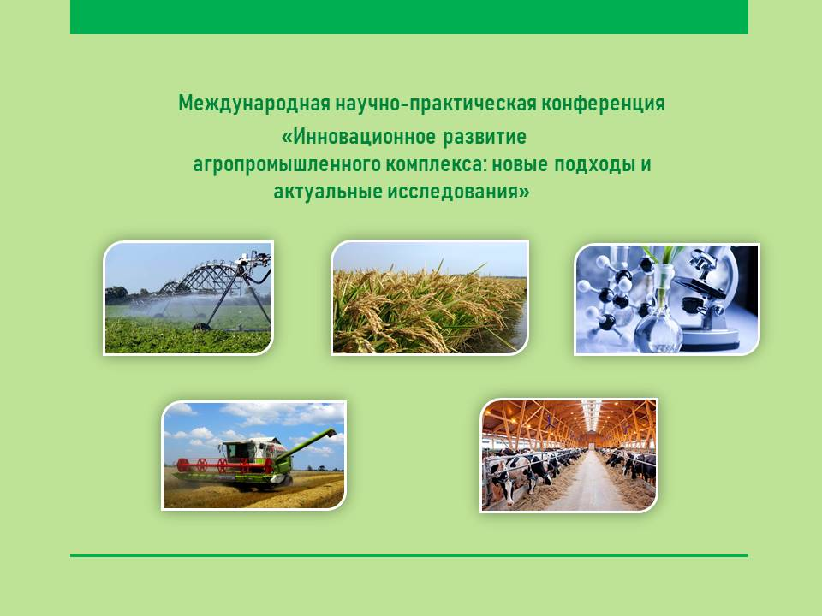

Международная научно-практическая конференция

«Инновационное развитие
агропромышленного комплекса: новые подходы и
актуальные исследования»
23-25 апреля 2024 г.

Краснодар 2024

Уважаемые коллеги!
ФГБНУ «Федеральный научный центр риса» приглашает вас 23-25 апреля 2024 г. принять участие в работе Международной научно-практической конференции «Инновационное развитие агропромышленного комплекса: новые подходы и актуальные исследования».

Программный комитет конференции

Г.Я. Красников – академик РАН, доктор технических наук, президент РАН
П.А. Чекмарев – академик РАН, доктор сельскохозяйственных наук, заместитель президента РАН
Я.П. Лобачевский – академик РАН, доктор технических наук, Академик-секретарь ОСХН РАН
В.А. Багиров – член-корреспондент РАН, доктор биологических наук, директор Департамента координации и обеспечения деятельности организаций в сфере сельскохозяйственных наук Министерства науки и высшего образования РФ
А.И. Трубилин – академик РАН, доктор экономических наук, ректор ФГБОУ ВО «Кубанский государственный аграрный университет имени И. Т. Трубилина»
В.М. Косолапов - академик РАН, доктор сельскохозяйственных наук, профессор, научный руководитель ФГБНУ ФНЦ «ВИК им. В.Р. Вильямса»
В.И. Долженко – академик РАН, доктор сельскохозяйственных наук, профессор, руководитель центра ФГБНУ «Всероссийский научно-исследовательский институт защиты растений»
Н.Н. Дубенок – академик РАН, доктор сельскохозяйственных наук, заведующий кафедрой сельскохозяйственных мелиораций, лесоводства и землеустройства РГАУ МСХА им. К.А. Тимирязева
Е.А. Егоров – академик РАН, доктор экономических наук, профессор, директор ФГБНУ «Северо-Кавказский федеральный научный центр садоводства, виноградарства, виноделия»;
В.М. Лукомец – академик РАН, доктор сельскохозяйственных наук, директор ФГБНУ «НЦЗ им. П.П. Лукьяненко»
Л.А. Беспалова – академик РАН, доктор сельскохозяйственных наук, профессор, заведующая отделом селекции и семеноводства пшеницы и тритикале ФГБНУ «НЦЗ им. П.П. Лукьяненко»
С.Д. Каракотов – академик РАН, доктор химических наук, генеральный директор АО «Щелково Агрохим»
А.В. Солдатенко – академик РАН, доктор сельскохозяйственных наук, директор ФГБНУ «Федеральный научный центр овощеводства»
С.В. Гаркуша – член-корреспондент РАН, доктор сельскохозяйственных наук, директор ФГБНУ «ФНЦ риса»
А.Х. Шеуджен – академик РАН, доктор биологических наук, профессор, заведующий отделом прецизионных технологий ФГБНУ «ФНЦ риса».

Секретариат Оргкомитета:
Есаулова Л.В., кандидат биологических наук, ученый секретарь ФГБНУ «ФНЦ риса»
Булгаков И.В., заведующий отделом организационно-технического и информационного обслуживания НИР ФГБНУ «ФНЦ риса»
Панкова И.С., ведущий переводчик отдела по организационно-техническому и информационному обслуживанию НИР ФГБНУ «ФНЦ риса»
Еременко Л.П., специалист по организационному и документационному обеспечению управления организацией отдела по организационно-техническому и информационному обслуживанию НИР ФГБНУ «ФНЦ риса».
Лалаян Л.М., специалист по организационному и документационному обеспечению управления организацией отдела по организационно-техническому и информационному обслуживанию НИР ФГБНУ «ФНЦ риса».

Общая информация

Место проведения:
ФГБНУ «Федеральный научный центр риса», пос. Белозерный, 3.

23 апреля – заезд участников конференции
24 апреля – регистрация с 8.30 до 9.30 в фойе 1 этажа центра
25 апреля – продолжение работы конференции
Начало работы конференции: 9 час. 30 мин

Контактные адреса и телефоны
350921, г. Краснодар, пос. Белозерный, 3 ФГБНУ «Федеральный научный центр риса»
Есаулова Любовь Владимировна тел. 8(861) 205-15-55 доб. 106
Приемная: Лыско Ирина Анатольевна, тел (8861) 205-15-55, доб. 101

Направления работы конференции:

1) Биотехнологии и молекулярные исследования в растениеводстве
2) Технологии выращивания сельскохозяйственных растений
3) Агрономическая химия. Сохранение плодородия почвы
4) Переработка сельскохозяйственной продукции
5) Современные методы и средства оценки качества сельскохозяйственных культур
6) Проблемы водохозяйственно-мелиоративного комплекса
7) Актуальные вопросы инфекционных болезней в растениеводстве
8) Селекция и семеноводство растений
9) Цифровизация, автоматизация и роботизация агропромышленного комплекса
10) Механизация и электрификация сельского хозяйства
11) Машины и оборудование для селекции и семеноводства
12) Охрана окружающей среды в агропромышленном производстве
13) Животноводство в сельском хозяйстве
14) Генетические технологии в сельском хозяйстве.

